МБОУ Одинцовская Гимназия 7

***Открытый урок английского языка по теме «English holidays»***

***(6 «Б» класс)***

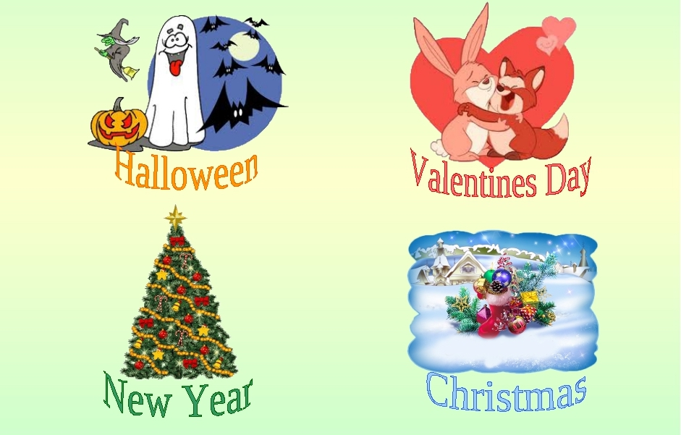

Учитель английского языка: Скоропупова И.А.

2017-2018 учебный год

**Date:** 07.03. 2018г.

**План-конспект внеклассного мероприятия по английскому языку.**

**Тема мероприятия: Holidays in Great Britain.**

**Место проведения: 6 класс.**

**Цели мероприятия:**

*Практические:*

- развитие коммуникативной компетенции:

- развитие умений монологической и диалогической речи в рамках темы мероприятия;

- развитие умений восприятия и понимания иноязычной речи на слух (речь учителя и учащихся);

- Актуализация страноведческого материала.

*Образовательные:*

- расширение фоновых знаний учащихся (знакомство с праздниками в Великобритании);

- расширение лингвистического кругозора учащихся;

- проконтролировать знания лексического материала по теме “Традиционные праздники ”.

- учить логическому высказыванию по теме, активизация лексики в речи учащихся по теме “Традиционные праздники”.

*Воспитательные:*

- воспитывать уважение к другим народам, их обычаям;

- прививать любовь к изучаемому языку;

- стимулировать познавательный интерес;

- Содействовать повышению уровня мотивации на уроках через средства обучения;

**Задачи урока:**

- совершенствование интонационно-произносительных навыков;

- систематизация страноведческого материала и расширение лингвистического кругозора учащихся.

**Оборудование:** проектор, компьютер, магнитофон, презентация, карточки с заданием.

**Структура мероприятия:**

**-** организационный момент (5 мин.)

**-** ролевая игра с презентацией (15 мин.):

**-** выполнение упражнений (7 мин.)

- работа с карточками (5 мин.)

- подведение итогов (2 мин)

**Ход мероприятия:**

**Teacher:** Good - afternoon boys and girls. Dear friends, we are going to have an unusual lesson. Today we shall speak about holidays in Great Britain.

So, every country and nation has their own traditions and customs. It's very important to know traditions and customs of different people, especially if we want to know their language. We can't say: " **we know English**", if we do not know English traditions.

**Вопросы:**

1. What holidays do people celebrate in our country?
2. Tell me what is your favorite holiday?

* P1 New Year.
* P2 Christmas.
* P3 Birthday.

1. What British holidays do you know?
2. The British have got many celebrations ?
3. What British celebrations do you know? (Учащиеся называют праздники в Британии):

**- New Year - Easter**

**- Christmas - Halloween**

**- St Valentine’s Day - Guy Fawkes Night**

**Teacher:** *There are fewer public holidays in Great Britain than in other European countries. They are Christmas Day, Boxing Day, New Years Day, Good Friday, Easter,. St Valentine’s Day, Halloween.*

And, now, the first game. **Look at the blackboard, please, and find the right date for every holiday in our country:**

|  |  |
| --- | --- |
| December, 31 | Easter |
| April – May | New Year |
| May, 9 | Women's Day |
| January, 7 | the Day of Knowledge |
| March, 8 | Victory Day |
| The 1st of September | Christmas |

**For example:** On the 8th of March we celebrate Women’s day.

**Teacher:** The British have got many celebrations. The most popular holiday is Christmas.



1. **Who can tell us about this holiday?**

- Every country has its own customs and traditions. English people are proud of their traditions and they keep them up.It is difficult to speak about England without speaking about its holidays. Christmas Day is among them.All English people celebrate Christmas (or X-mas) on the 25th of December.Christmas! It is the yearly celebration of the birth of Jesus Christ. It falls on December 25 by the Catholic Church and on the 7th of January by the Orthodox Church. This holiday means the beginning of the new year and the new life. English people celebrate this holiday with the evergreen tree — Christmas tree. Children rut along sock, called a Christmas stocking at the end of their beds and Santa Claus conies down the chimney to bring them presents.Christmas Day is the greatest holiday in England. It is interesting to visit the shops before this holiday. There are a lot of nice Christmas cards and presents there. English people like this holiday very much and prepare for it beforehand. They buy presents for each other, try to send Christmas cards for their relatives and friends.The traditional English dinner on Christmas is turkey and pudding.

**Перевод**

Каждая страна имеет ее собственные традиции. Англичане гордятся их традициями. Рождество - среди них.Все английские люди празднуют Рождество (или Рождество) 25-ого декабря.Рождество! Это - ежегодное празднование рождения Иисуса Христа. Дата выпадает на 25 декабря Католической церковью. Этот праздник означает начало нового года и новой жизни.. Колея детей по носку, названному Чулком для рождественских подарков детям в конце их кроватей и кроликов Санта Клауса вниз дымоход, чтобы принести их подарки. Рождество - самый большой праздник в Англии. Интересно посетить магазины перед этим праздником. Есть много хороших Рождественских открыток и подарков там. Английские люди как этот праздник очень и готовятся к этому заранее. Традиционный английский обед на Рождестве - индейка и пудинг.

**It's Christmas!**

It's Christmas! Merry Christmas!  
Yes, it's merry, merry Christmas,  
it's time for hanging stockings,  
It's time for riding sleighs,  
It's time for jolly greeting,  
Snow and holly, overeating,  
Oh, I love you merry Christmas,  
You're the best of holidays

**Boxing day**



The 26th of December, Boxing Day, is an extra holiday after Christmas Day. This is the time to visit friends and relatives or perhaps sit at home and watch football.

26 декабря, День подарков, это дополнительный праздник после Рождества. Это время для посещения друзей и родственников, а может быть, чтобы  сидеть дома и смотреть футбол.

**2. How do the British celebrate the New Year?**



**-** The first of January, New Year’s Day, is a big holiday in Scotland. Scottish people celebrate New Year’s Eve in every family. Friends usually come on that day.

They have a good dinner. After dinner there are apples, other fruit, and different sweets to eat. Then all the family and the friends begin to play games and dance. Before twelve o’clock at night many people in the towns go out into the streets to dance and to sing songs.

In England New Year’s Day is not a big holiday, it is not so popular. Very many people go to bed before twelve o’clock on New Year’s Eve. But some families celebrate this evening at home. At midnight they also go out into the streets and squares.

In London people go to the Trafalgar Square. In this square they see a great tree brightly decorated with little lamps. When the largest clock of London — Big Ben — begins to strike twelve, the people in the square join their hands and sing. They also wish a Happy New Year to each other. New Year is one of the favourite holidays for many people in Great Britain.

Перевод  
В Англии Новый год не такой большой праздник, он не так популярен. Очень многие люди ложатся спать до двенадцати часов на Новый год. Но некоторые семьи отмечают этот вечер дома. В полночь они также выходят на улицы и площади.  
В Лондоне люди идут на Трафальгарскую площадь. В этой площади они видят большую ёлку, ярко украшенную  лампами.Когда крупнейшие часы Лондона - Биг Бен - начинают бить двенадцать, люди на площади берутся за руки и начинают петь. Они также желают счастливого Нового года друг другу. Новый год является одним из любимых праздников для многих людей в Великобритании.

**Teacher:** it’s celebrated on February 14-th? Children, guess, please, what holiday is it?

**3. How do the British celebrate St Valentine’s Day?**



- On the 14th of February there is St. Valentine’s Day. People send Valentine’s cards to someone they love. . February 14 is the anniversary of his death.

It may be for the person who receives the gift. The day is the time to send little gifts to those you love. Flowers and candy are favourite presents which sweethearts send to each other.

- Днем Святого Валентина отмечается 14 февраля. Это не государственный или национальный праздник. Банки и офисы не закрываются в этот день, но это счастливый маленький праздник для молодых людей. Святой Валентин является покровителем влюбленных. 14 февраля является годовщиной его смерти. Он широко отмечается среди людей всех возрастов через обмен "Валентинок". "Валентинка" может означать специальное приветствие на открытке или маленький подарок. Он может быть для человека, который получает подарок. Этот день, время, чтобы отправить маленькие подарки тем, кого вы любите. Цветы и конфеты- любимые подарки, которые возлюбленные отправляют друг другу. Конфеты упакованы в красные коробки в форме сердца и продаются специально для этого дня.

### Funny Valentines

Boys are silly.  
Girls are smart.  
I love you  
With all my heart.

Boys are noisy.  
Girls are, too.  
You like me,  
And I like you.

Mama loves coffee.  
Papa loves tea.  
I love my teacher,  
And my teacher loves me!

**4. How do the British celebrate Mother’s day?**



In March there is also a holiday for English women - Mother's Day. People in the family try to make it a day off for Mother and help her in any way they can. On that day they visit their mothers and give them some presents. If they can't do it they send their mothers "A Mother's Day Card".

**Перевод**

В марте есть также праздник для английских женщин - Дня Матери. Люди в семье пробуют сделать это свободным днем для Матери, и помочь ей никогда они не могут. В тот день они посещают их матерей и дают им некоторые подарки. Если они не могут сделать этого, они посылают их матерям "Карту Дня Матери".

**What do you know about Good Friday?**

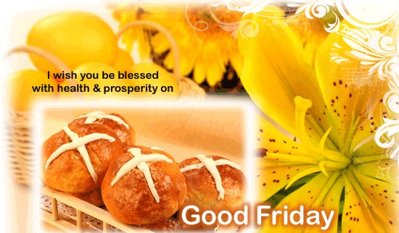

**-** Good Friday is the Friday before Easter Sunday. On this day, Christians remember the day when Jesus was crucified on a cross. The name may be derived from 'God's Friday' in the same way that good-bye is derived from 'God be with ye'. It is traditional to eat warm 'hot cross buns' on Good Friday. The pastry cross on top of the buns symbolizes and reminds Christians of the cross that Jesus was killed on.

**Перевод**

Страстная пятница является пятницей перед Пасхой. В этот день христиане вспоминают как день, когда Иисус был распят на кресте. Название «Good Friday» может происходить от словосочетания «Пятница Бога» таким же образом, как и good-by до свидания происходит от словосочетания «Бог с вами.

Традицией в день Страстной пятницы является съесть горячие сдобные булочки с корицей. Горячие Сдобные булочки с корицей с совокупностью пряных, сладких и фруктовых ароматов давно стали традицией. Крест сверху булочек символизирует и напоминает христианам крест, на котором был распят Иисус.

1. **Easter**



Easter is the most important holiday of the year. Easter egg is called pysanka. Preparation for Easter starts seven weeks ahead of time with the advent of Lent. Believers don't eat meat and animal products. Palm Sunday, the week before Easter, is known as Willow Sunday. People bring home willow branches which have been blessed in church. The week is dedicated to preparing for Easter. The Thursday before Easter is called Clean Thursday. According to the tradition one should bathe before sunrise on this day. The house must be clean too. Good Friday is the day that the women of the family bake "paska", Easter bread. On Saturday children dye Easter eggs to add to the Easter basket which will be blessed in church. It also includes pysanka, salt, paska, sausage and ham. In the evening people go to church for the Easter mass, which lasts all night.

Перевод

Пасха самый важный праздник в году. Подготовка к Пасхе начинается за семь недель через Великий пост. Верующие не едят мяса и продуктов животного происхождения. Вся неделя посвящена подготовке к Пасхе. Четверг перед Пасхой называется Чистый четверг. По традиции следует купаться до восхода солнца в этот день. Дом должен быть чистым тоже. Страстная пятница является днем, когда женщины пекут "Паску", или Пасхальный кулич.В субботу дети красят пасхальные яица и добавляют их в корзину, которая будет освящена в церкви. Она также включает писанки, соль, кулич, колбасу и ветчину. Вечером люди идут в церковь на Пасхальную службу, которая длится всю ночь. Пасхальное воскресенье - день песен и еды. Молодые девушки танцуют и поют о природе и весне. Люди обмениваются пасхальными яйцами.

**Teacher:** the day of jokes?

1. **April Fools Day**

- April Fool’s Day or all Fool’s Day is the first of April.

The fun of the holiday is to play silly but harmless jokes on family members and friends. The victim of these jokes is called an April fool. This holiday first appeared in France when the French began to use the Gregorian calendar, some people continued to use the old calendar and to celebrate New Year’s Day in April 1. These people were called April fools. Playing jokes on this day became popular first in France and then in many other countries. Today, April Fool’s jokes are played mostly by children, who enjoy the holiday very much.

**Перевод**

День веселых обманов или День всего Дурака - первого апреля. Забава праздника должна играть глупые но безопасные шутки на членах семьи и друзьях. Жертву этих шуток называют Жертвой первоапрельской шутки. Этот праздник сначала появился во Франции, когда французы начали использовать Грегорианский календарь, некоторые люди продолжали использовать старый календарь и праздновать Новый год в апреле 1. Этих людей называли Жертвами первоапрельской шутки. Игра шуток в этот день стала популярной сначала во Франции и затем во многих других странах.Сегодня, шутки Жертвы первоапрельской шутки играются главным образом детьми, которые наслаждаются праздником очень.

**How do people celebrate Hallowe’en in Britain?**

- Halloween is a festival that takes place on October 31. Halloween developed from new year festivals and festivals of the dead. Christian church established a festival on November 1 called All Saints' Day so that people could continue to celebrate their festivals.

The main Halloween activity for children is trick-or-treating. Children dress in costumes and masks and go from door to door saying "trick or treat". The neighbours give children such treats as candy, fruit and pennies so that children do not play tricks on them. An Irish legend says that jack-o'-lanterns are named after the man called Jack. He could not enter heaven because he was a miser, and he could not enter hell because he had played jokes on devil. As a result, Jack has to walk on the earth with his lantern until Judgment Day.

People once believed that there were many ghosts and witches on the Earth and that they met on October 31 to worship the devil. Today, people do not believe in ghosts and witches but they like to tell stories about them on Halloween.

Перевод

Хэллоуин — это праздник, который отмечается 31 октября. Хэллоуин развился из праздника Нового года и празднеств в честь мертвых. Христианская церковь основала праздник 1 ноября, который называется День всех святых. Главное развлечение детей на Хэллоуин — это выпрашивание сладостей. Дети переодеваются в маскарадные костюмы и маски, ходят от дома к дому и говорят: "Угощайте, а не то подшутим". Соседи дают детям такие угощения, как конфеты, фрукты, и мелочь, чтобы дети не сыграли с ними злую шутку.

Фонари на Хэллоуин — это пустые внутри тыквы с вырезанным с одной стороны лицом. . В ирландской легенде говорится, что фонари на Хэллоуин (по-английски jack-o'-lanterns) названы так в честь человека по имени Джек. Он не мог попасть в рай, потому что он был скрягой, и не мог попасть в ад, потому что играл злые шутки над дьяволом. В результате Джек вынужден бродить по земле со своим фонарем до Судного дня.

Когда-то люди верили, что на земле полно ведьм и что они встречаются 31 октября, чтобы поклоняться дьяволу. Сегодня люди не верят в привидения и ведьм, однако они любят рассказывать о них истории на Хэллоуин.

**Teacher:** **Thank you. Very good! I'm sure that you know a terrible story. You are welcome. (**Учащийся рассказывает страшную историю).

1. **What do you know about Thanksgiving Day?**

There is one day a year when all Americans stay home with their families and eat a big dinner. This is Thanksgiving Day. The pilgrims celebrated the first Thanksgiving Day in the fall of 1621. The pilgrims sailed to America for religious freedom. The pilgrims first winter in the New World was very difficult. They had arrived too late to grow many crops. Without fresh food half of the pilgrims died. The following spring the Indians taught the pilgrims how to hunt, fish, plant and survive in America. They were thankful and decided to celebrate with a Thanksgiving feast. They prepared a dinner of turkey, corn, beans and pumpkins. Americans still celebrate Thanksgiving Day in the fall. It is celebrated on the fourth Thursday in November. Turkey is still the main dish and pumpkin pie is the most popular dessert.

**Перевод**

Есть один день в году когда американцы остаются дома со своими семьями. Это День благодарения. В 1620 году, корабль с более чем ста пассажирами на борту переплыл Атлантический океан, чтобы остановиться в Новом Свете.  Это были паломники. Их первая зима в Новом Свете была очень трудной. Они приехали слишком поздно, чтобы вырастить достаточное количество зерновых культур, не было свежих продуктов и витаминов. Половина колонии умерла от болезни в первую же зиму. Следующей весной местные жители, индейцы, научили колонистов выращивать кукурузу, показали им другие культуры для выращивания, а так же научили охотиться и ловить рыбу.

Осенью 1621 года, колонисты собрали свой первый обильный урожай из кукурузы, ячменя, бобов и тыквы. Первые американцы получили всего так много, чтобы были очень благодарны. Они пригласили местного индейского вождя и 90 индейцев. По сей день, обед на день Благодарения почти всегда включает в себя  блюда, которые подавались на первом празднике: жареная индейка, клюквенный соус, тыквенный пирог. Перед едой делается пауза и читается молитва или слова благодарности, чтобы поблагодарить за все, в том числе за радость собраться всей семьей.  Праздник благодарения стал национальной традицией.

**Упражнения для закрепления**

**Teacher:** Ok, and now I propose you to do some exercise. As we know every holiday has its own symbol or emblem and your task will be to find the emblem and the same holiday:

***For example: The church (egg) is a symbol of Easter.***

1. **Match the holidays and their descriptions.**

Соотнести праздники с их описанием.

1. **What holidays in the United Kingdom are celebrated in spring?**

Какие праздники в Великобритании отмечают весной?

Teacher: 4. Now, children, let us do a crossword puzzle about holidays and check how much we know about it.

**Вопросы к кроссворду:**

1. This is a National holiday. There is one day a year when all Americans stay home with their families and eat a big dinner.
2. It is a special day for families to get together and give thanks for different things. The rabbit was a symbol of new life. The ancient custom of dyeing eggs on this holiday is still very popular.
3. On 25 December children get up early in the morning. A traditional dinner on this day is roast turkey, roast potatoes and a pudding.
4. Celebrating this holiday children knock at people’s doors and say “Trick or treat”.
5. The first festival in a year (новый год).
6. Each person has his or her own date of this holiday (день рожденье).
7. December 26th is called... day. (день подарков)
8. The fun of the holiday is to play jokes on family members and friends.
9. It is the day that you show your friend or loved one that you care. Or you can send roses, the flower of love.

|  |  |
| --- | --- |
| **True** | **False** |
|  |  |
|  |  |
|  |  |
|  |  |
|  |  |
|  |  |
|  |  |

**(True/False).**

1. On St Valentine's Day people send eggs.

2. Easter always means spring, new life.

3. Celebrating Halloween is a very young tradition.

6. In Britain, the day after Christmas is called Boxing Day.

7. There is one day a year when all Americans celebrate

April Fool’s Day.

1. The first festival in a year is new year.
2. April 1st is a day when people play tricks on friends.

**Подведение итогов урока:**

**Тeacher**.: Very good! Now I see, you know British holidays. Our lesson is over. We've made so much today. Study foreign languages, and know traditions because of it's very interesting. Your marks are excellent.